**Lab 3.12. Thực hành với @Scope Annotation**

Ở lab này, học viên sẽ được vận dụng kiến thức để hiểu rõ về @Scope ở trong Spring tương ứng.

**Đề bài:**

Trong những bài trước, bạn đã được được sử thuộc tính scope để config trong file xml tương ứng,trong bài này chúng ta sẽ phải config bằng annotation **@Scope**.

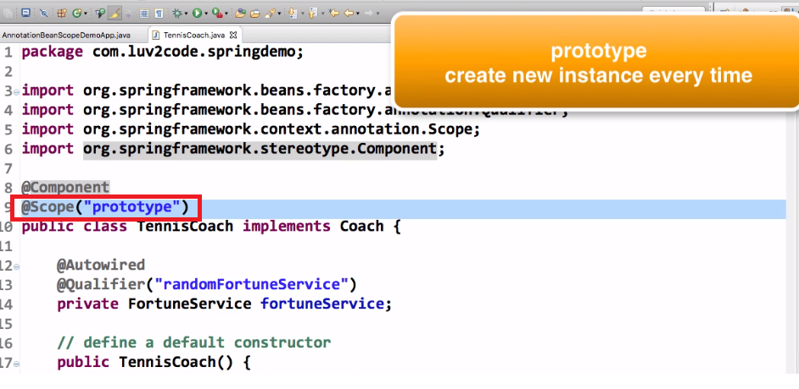

**Gợi ý làm bài:**

1. Khởi tạo ra lớp **AnnotationBeanScopeDemoApp** sẽ bao gồm phương thức main tương ứng.

Lưu ý: Thực hiện các công việc tương ứng: gọi file cấu hình spring => Nhận bean từ Spring Container. Ở đây sẽ có 2 đối tượng là **theCoach** và **alphaCoach**.

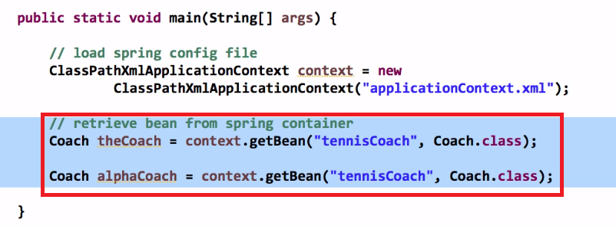

1. Thực hiện so sánh phạm vi ‘scope’ của hai đối tượng tương ứng:

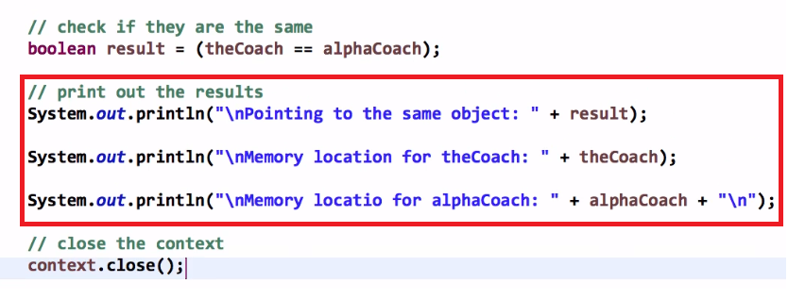

Thực hiện chạy và sẽ in ra kết quả ra màn hình console tương ứng:

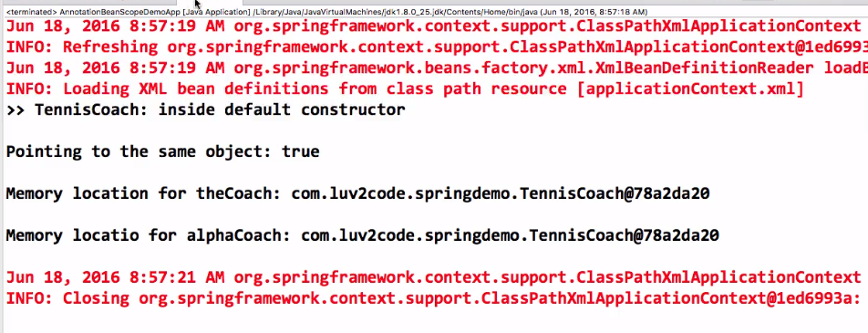

1. Thực hiện thay đổi **‘scope’** của đối tượng thông qua **annotation @Scope** tương ứng.



Thực hiện chạy và kiểm tra kết quả tương ứng.